中交第四公局工程有限公司
举报平台
调研报告

—— 签字稿 ——

项目组
中交第四公局工程有限公司
北京致诚致信科技有限公司
2019年5月

中交第四公局工程有限公司
举报平台
成果提交单

经过需求调研和讨论确认，现已形成“中交第四公局工程有限公司举报平台调研报告”，此报告是项目阶段性成果，是对中交第四公局工程有限公司举报平台的调研、是软件定制研发的依据。
- 提交的成果表明对已提需求正确性、完整性的确认；
- 在系统试运行期间，还可以对系统做修正性调整。

负 责 人：
日 期：

目录
1. 项目简介 4
1.1 项目背景 4
1.2 项目目标 4
1.3 客户端平台比较 4
1.4 设计思路 5
2. 业务需求分析 5
2.1 业务架构及模块 5
2.1.1 业务架构图 5
2.1.1 业务模块图 6
2.2 手机端模块 6
2.2.1 微信平台入口 6
2.2.1 实名举报、匿名举报、曝光台、服务 7
2.3 后台模块 11
2.3.1 数据统计及具体页面 11
3. 微信相关 12
3.1 微信授权流程 12
3.2 微信支付 12
3.2.1 发放前准备事项 12
3.2.2 发放规则 13
3.2.3 未领取 13
3.2.4 消息触达规则 13
3.2.5 微信申请资料 14
4. 硬件及软件环境 14

项目简介

项目背景
随着在建项目数量的增多，规模越来越大，局对项目的管理工作只能达到抓重点的程度，且各公司管理水平参差不齐，为加强技术质量管理，发动群众、依靠群众，降低技术安全、质量问题的发生，构建技术质量有奖举报系统。

项目目标
目前，局对项目的安全、质量、小发明等情况不能随时了解，主要是信息共享不及时，因此建立以下目标，来解决我们实际问题。
1. 建立简单、易操作的移动化平台，移动平台主要考虑使用企业微信或微信服务号，其原因微信已经深入每个人的生活，培养了我们每个人的手机操作习惯，再此基础性建设我们自己的应用系统，会降低培训成本、增进使用者的用户体验。
2. 支付模块，实现平台向个人进行奖励支付，并且留痕给支付情况，方便日后随时调取查看、统计。从目前全国移动支付应用比例来看，微信、支付宝排名前两位，是我们日常生活中重要的支付手段，考虑微信中不能使用支付宝，建议使用微信支付。
3. 举报位置实时定位，后台统计。
4. 数据分析
总之，实现信息共享、快速传递、降低成本、提高工作效率；并且此方案为日后的扩展奠定了一定的基础，预留接口可以整合到其它系统。

客户端平台比较
根据建设背景，比较以下客户端安平台【微信企业号】【微信服务号】【微信订阅号】【微信小程序】【APP】
比较点 | 微信企业号 | 微信服务号 | 微信订阅号 | 微信小程序 | APP
是否需要下载 | 否 | 否 | 否 | 否 | 需要
接口丰富 | 非常丰富 | 丰富 | 一般 | 丰富 | 非常丰富
使用难易程度 | 易 | 易 | 易 | 易 | 难
平台转账给个人 | 可以 | 可以，（48小时有过互动的用户才可以） | 不能 | 不能 | 可以
平台向用户主动发消息 | 无限制随时可以发送 | 48小时只能与平台互动过的用户才可以发消息，超过48小时的不能 | 不能，但是每天可以发送8条消息，引导用户 | 不能 | 无限制随时可以发送
用户给平台发消息 | 支持 | 支持 | 支持 | 支持，比较麻烦 | 支持
通过以上比较分析最终决定使用微信服务号。

设计思路
本着“低成本，高效益，适度超前”的原则，本次系统建设将基于如下几个方面的思路进行：
● 采用先进技术
在研究确定本系统的设计方案时，应坚持使用既有先进性，又要相对成熟的技术。采用主流的，市场覆盖率高，已被证明是成熟可靠的，先进的软件框架及技术，以尽可能的延长系统的有效生命周期。
● 设计开发标准化
在系统设计、开发，调试验收的整个过程中应严格遵循统一的标准，确保所有的软件的标准性。这样既有利于与外部信息的沟通，又保证了软件具有良好的互操作性，可移植性，也便于今后系统的维护与进一步的扩展。
● 系统运行稳定可靠
系统应尽可能的保证运行过程稳定，可靠。如果系统一旦出现意外，系统也能尽快恢复运行，同时保证数据的安全与完整。
● 系统维护容易，管理方便
由于系统管理、维护的好坏直接影响系统的后期运行。因此，在设计开发过程中尽量选用通用软件及工具，做到软件的模块化、参数化，以简化后期的管理维护工作。

业务需求分析

业务架构及模块

业务架构图

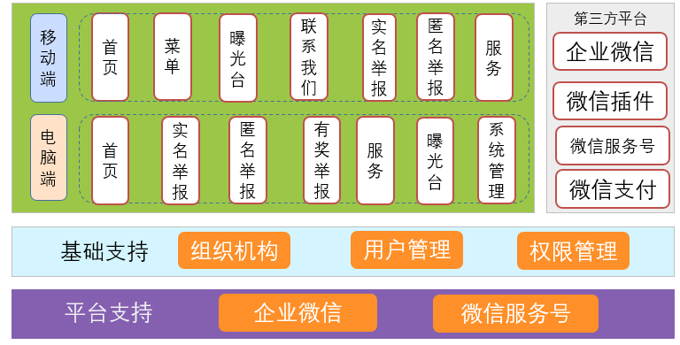

业务模块图
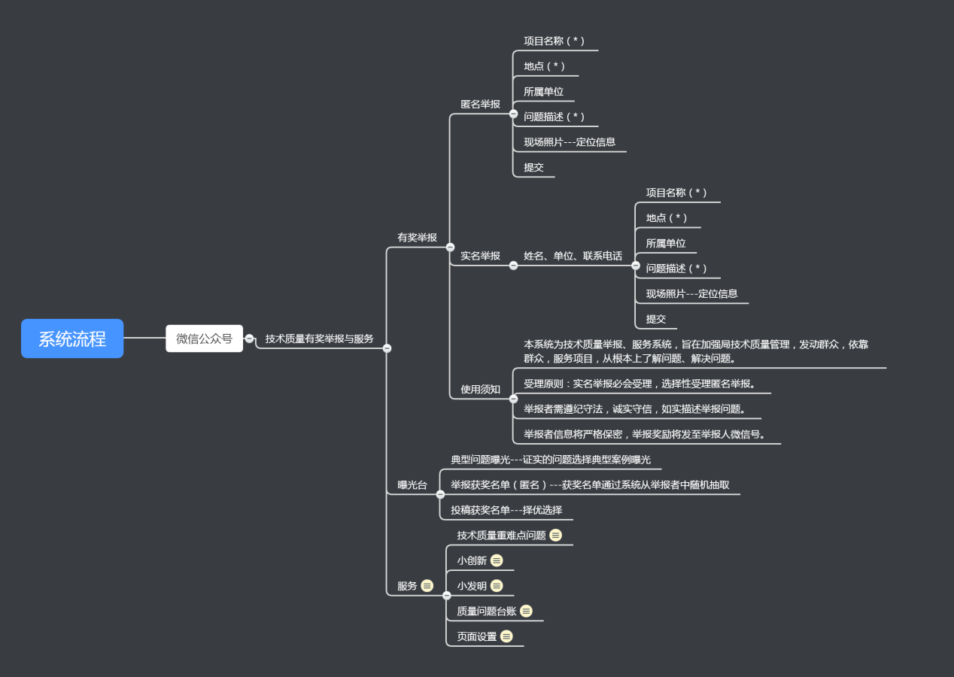

手机端模块

微信平台入口
微信菜单根据用户需求做调整，
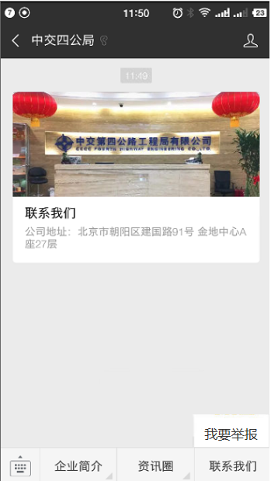

实名举报、匿名举报、曝光台、服务
1.有奖举报
本模块分3个子项：匿名举报、实名举报、使用须知。主要填写举报问题的基本信息，其中项目名称、地点、问题描述为必填项，所属单位、现场照片等信息为选填项，举报人需如实描述发现的问题。对于实名举报，举报问题前需填写举报人姓名、单位及联系电话等信息，对举报人信息严格保密。
2.曝光台
本模块分3个子项：典型问题曝光、举报获奖名单和投稿获奖名单。在已证实的举报问题中，选择典型案例进行曝光；对所有已证实的举报信息，将对举报者进行奖励，对于应用较好的创新、发明投稿人也进行相应的奖励，奖励将直接打至举报人或投稿人微信号中，奖励资金从局和对被证实的有技术质量问题项目的罚款中支出。
3.服务
设置本模块，主要是集思广益解决项目中遇到的困难，大家可以在列出的问题下留言、探讨，提出解决问题的建议。同时在施工中的小发明、小创造也可共享至本模块，大家可结合自己项目实际情况，推广应用适合自己的微创新等技术成果。
4.使用须知
使用须知系统提供独立的后台模块，根据需要自己随时调整，并且每次调整使用须知后可发送微信平台，进行全员通知。在微信端使用时，考虑放置首页某个位置或举报新增页面的某个位置，如下带有问号的图。
使用须知主要说明系统构建的目的以及相关注意事项：
①本系统为技术质量举报、服务系统，旨在加强局技术质量管理，发动群众，依靠群众，服务项目，从根本上了解问题、解决问题。
②受理原则：实名举报必会受理，选择性受理匿名举报。
③举报者需遵纪守法，诚实守信，如实描述举报问题。
④举报者信息将严格保密，举报奖励将发至举报人微信号。
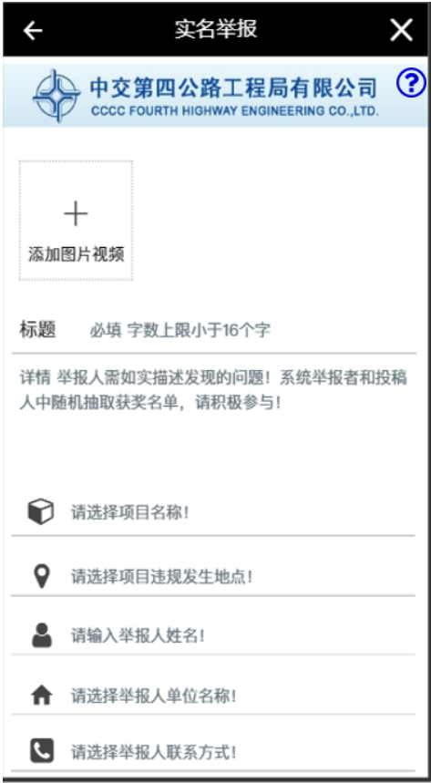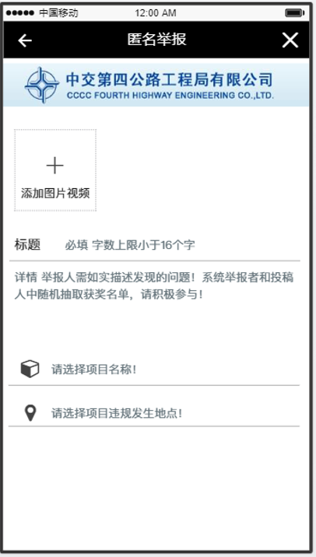
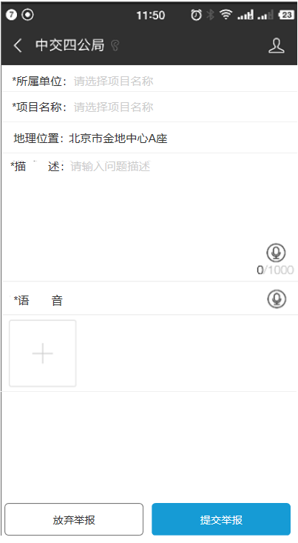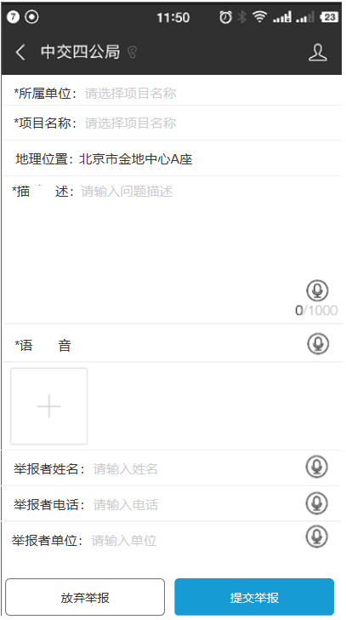
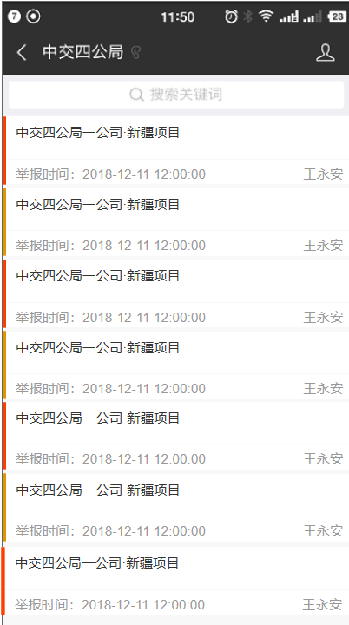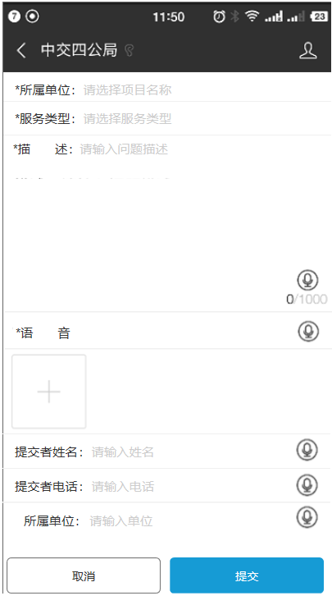
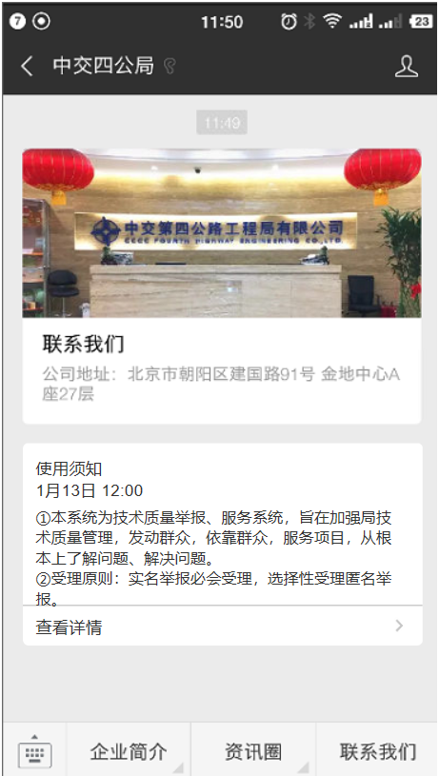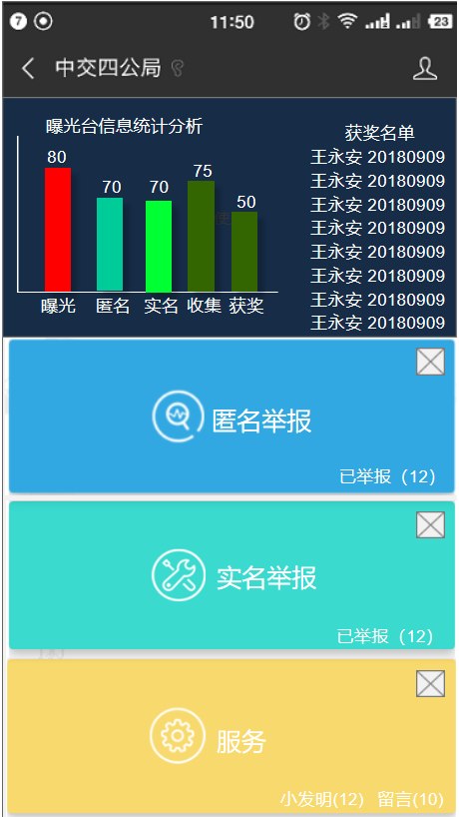
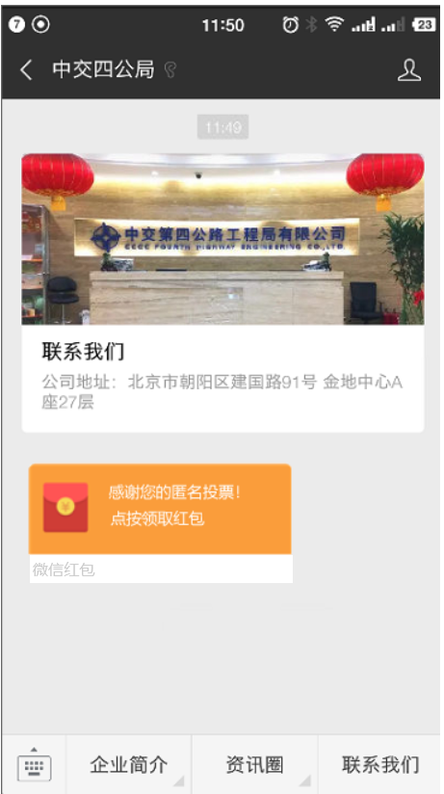

后台模块

数据统计及具体页面
首页展示所有举报信息，可以在系统中浏览，也可以吧首页单独在大屏系统展示。
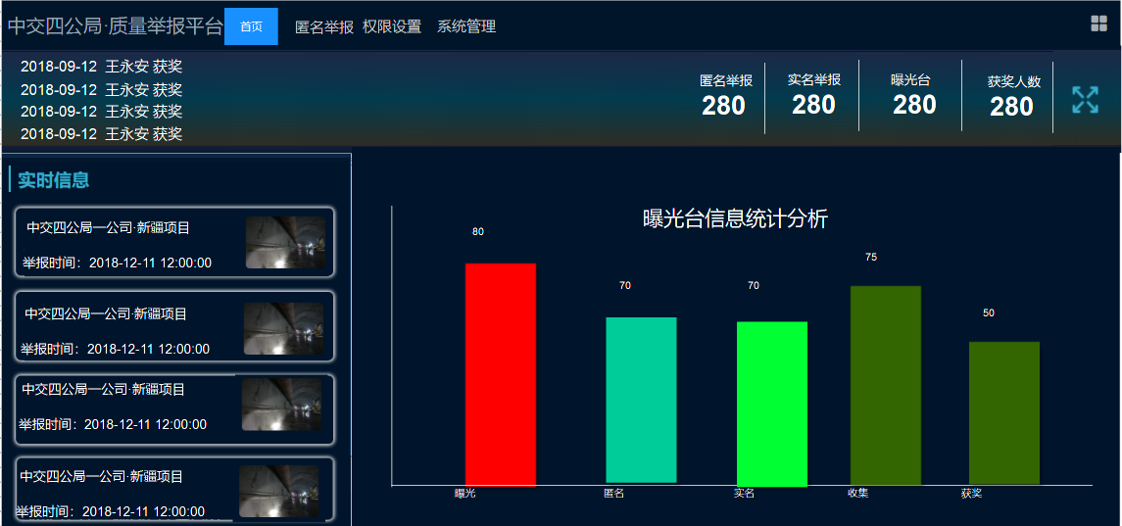
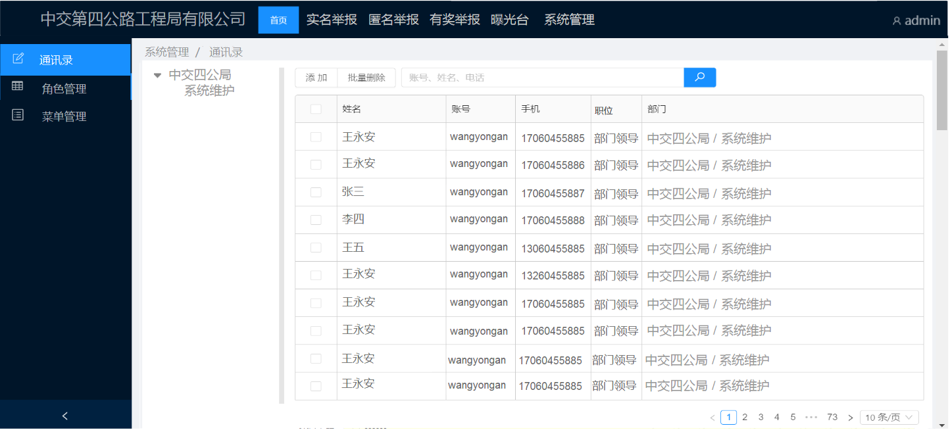
下图为匿名、实名、服务的部分页面内容可根据不同的搜索条件进行查看，可以导出Excel报表。
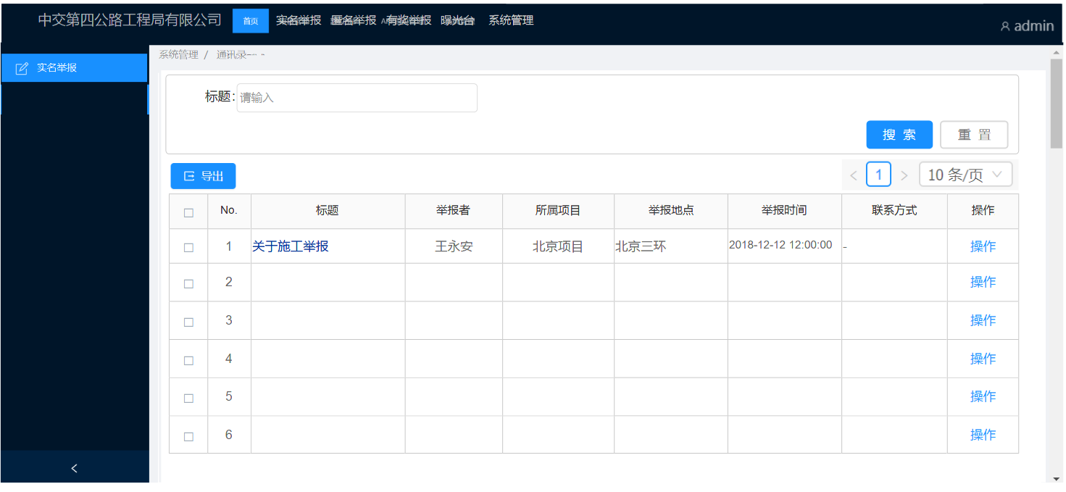

微信相关

微信授权流程
授权流程图如下：
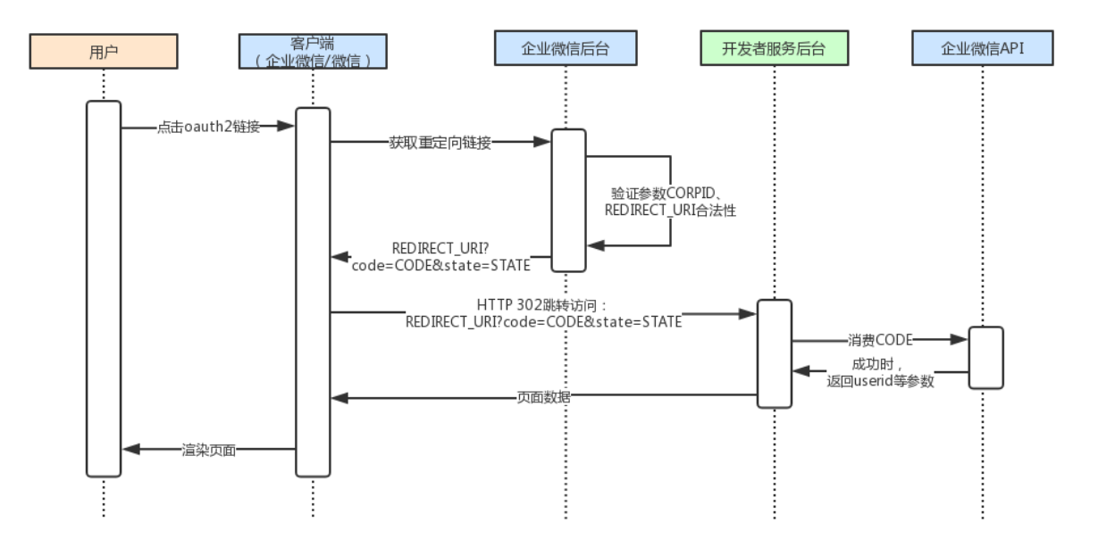

微信支付

发放前准备事项
一、开通现金红包权限
注意: 根据监管要求,新申请商户号使用现金红包需要满足两个条件：
◆ 入驻时间超过90天；
◆ 连续交易正常交易时间30天；
在使用现金红包之前，请前往开通现金红包功能。操作路径：【登录微信支付商户平台——>产品中心——>现金红包——>开通】。
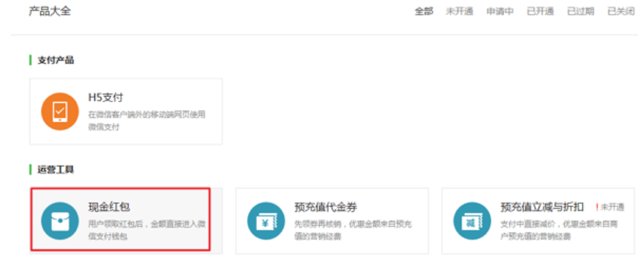
说明：在开通时请如实选择你的使用场景，且在红包的发放过程中如实上报你的场景，如有作假，微信支付将有权根据《微信支付商户平台使用协议》对你的商户号做出处理

发放规则
1.发送频率限制------默认1800/min
2.发送个数上限------按照默认1800/min算
3.金额限制------默认红包金额为1-200元，如有需要，可前往商户平台进行设置和申请
4.其他其他限制吗？------单个用户可领取红包上线为10个/天，如有需要，可前往商户平台进行设置和申请
5.如果量上满足不了我们的需求，如何提高各个上限？------金额上限和用户当天领取次数上限可以在商户平台进行设置

未领取
若用户未领取，资金将会在24小时后退回商户的微信支付账户中。

消息触达规则
现金红包发放后会以公众号消息的形式触达用户，不同情况下触达消息的形式会有差别，规则如下：
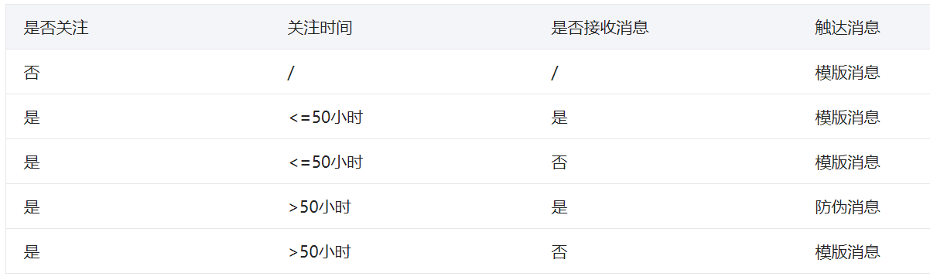

微信申请资料
1、营业执照：彩色扫描件或数码照片
2、组织机构代码证：彩色扫描件或数码照片，若已三证合一，则无需提供
3、申请者身份证：彩色扫描件或数码照片
4、手机号
5、微信认证审核服务费300元，有效期为一年

硬件及软件环境
两台服务器，分别为web服务器和数据库服务器，具体如下
序号 | 名称 | 推荐配置 | 数量
1 | Web服务器 | 处理器：4核以上  内存：8G以上  D盘：100G  网络：开通外网及80端口 | 1台
2 | 数据库服务器 | 处理器：4核以上  内存：8G以上  D盘：1T  网络：内网能够访问特定的接口地址及与web服务器相互通信 | 1台
3 | 操作系统 | windows svr2008以上或Linux系统 | 1套
3 | 中间件 | Tomcat8.5以上 | 1套
4 | 数据库软件 | MySQL5.7以上 | 1套
5 | 域名 | 二级域名 | 1个

